МОДЕРНИЗАЦИЯ ОБРАЗОВАНИЯ –
ПУТЬ ПОВЫШЕНИЯ ЭФФЕКТИВНОСТИ РАБОТЫ
МОУ СОШ№1 ПОСЕЛКА БРАТСКОГО

Муниципальное общеобразовательное учреждение средняя общеобразовательная школа №1 поселка Братского основана в 1933 году. В школе обучается 212 учащихся, педагогический коллектив – 20 человек, педагогов высшей категории – 3, педагогов первой категории — 3, педагогов второй категории – 7.
Занятия в школе проводятся в 15 кабинетах, в школе имеется спортивный зал, мастерские по деревообработке, металлообработке, обработке тканей и пищевых продуктов, оборудован компьютерный класс, зал лечебной физкультуры.
За время функционирования школы из ее стен вышло 1520 выпускников.
В целях реализации ПНПО и выполнения комплексной программы модернизации образования в Тихорецком районе школа осуществляет работу по следующим направлениям:
1. Введение новой системы оплаты труда работников СОШ № 1, направленной на повышение доходов учителей и переход на нормативное подушевое финансирование школы.
С января 2007 года в школе введена новая система оплаты труда работников, направленная на повышение доходов учителей, разработано Положение «О стимулировании учителей школы». В результате средняя заработная плата учителя выросла на 2000 рублей по сравнению с 2006 годом. Данный результат достигнут правильно продуманной кадровой политикой администрации школы и нормативно-правовой базы по переходу на подушевое финансирование.
2. Повышение качества образования, путем совершенствования системы оценки качества знаний
В последние годы наиболее приоритетным в направлении работы школы является вопрос повышения качества образования. Реализация которого осуществляется в соответствии с разработанным школой планом повышения качества образования учащихся МОУ СОШ № 1, через ежемесячный мониторинг знаний и умений учащихся по предметам, проведение групповых и индивидуальных занятий, повышение квалификации учителей, организация методической работы с ними и т.д.
3. Обеспечение условий для получения качественного общего образования
В связи с реализацией комплексной программы модернизации образования в Тихорецком районе и реорганизацией МОУ ООШ № 6 хут. Ленинское Возрождение в МОУ НОШ № 6, количество учащихся в нашей школе увеличилось на 20 человек, что позволило обеспечить получение качественного образования учащимся независимо от места их жительства.
Весь план учебно-воспитательной работы школы на 2007-2008 учебный год и финансовый план реализации РКПМО направлены на создание условии для получения учащимися качественного общего образования.

Финансовый план реализации
РКПМО в 2007 году

Виды расходов | Объем  (руб.)
Увеличение норматива подушевого финансирования | на 1392
Приобретение учебного оборудования и техники | 54 000
Приобретение оборудования для пищеблоков | 40 314
Приобретение школьных автобусов | 700 000
Поощрение лучших учителей и классных руководителей | 106 093
Повышение квалификации | 60 000

Условия осуществления
образовательного процесса
1. Оснащенность образовательного процесса комплексом учебного и компьютерного оборудования, функциональные возможности которого не ниже требований, предъявляемых к оборудованию Минобрнауки России (письмо от 1 апреля 2005 г. № 03-417);
141 121 рублей

2. Укомплектованность педагогическими кадрами, имеющими необходимую квалификацию, по каждому из предметов базисного учебного плана;
100%

3. Соответствие требованиям Санитарно-эпидемиологических правил и нормативов (постановление Главного государственного врача Российской Федерации от 28 ноября 2002 г. № 44)
232 805 рублей – ученическая мебель

4. Наличие высокоскоростного широкополосного доступа в сеть Интернет (не менее 128 кбит/с.)
Подключен 11 августа 2007 г.

Приобретение учебного
и компьютерного оборудования

Наименование | Кол-во | Средства  (руб.)
Комплекты учебного и учебно-наглядного оборудования для кабинетов | для кабинета биологии | 54 000
Мультимедийные аппаратно-программные комплексы для общеобразовательных учреждений | 1 | 42 226
Компьютеры | 6 | 141 121
В рамках проведения «Года русского языка» в школе работал лингвистический кружок. Его работа строилась таким образом, чтобы дать учащимся дополнительные сведения из истории Кубани, пополнить словарный запас, уметь различать виды письменных источников, тип письма, описывать вещественные источники, давать устный отзыв на отчет товарища. Большой интерес у ребят вызвали сведения из генеалогии. Ведь каждому человеку интересно узнать, откуда он происходит, кем были его предки, где его настоящая «малая Родина».

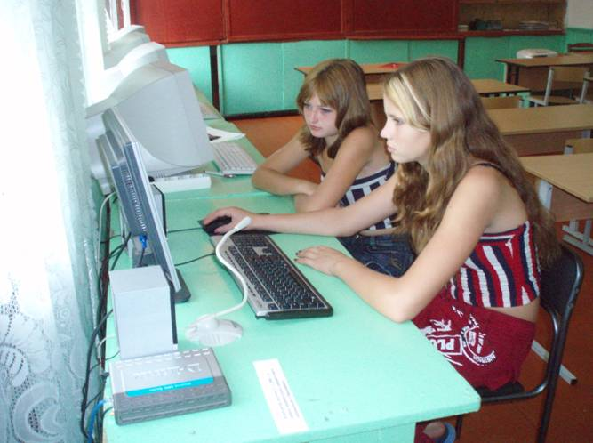
В школе функционирует один компьютерный класс, в котором установлено 12 компьютеров. Все учителя владеют и имеют начальные навыки пользования ПК. Учащиеся широко применяют информационно-коммуникационные технологии при подготовке к научным конференциям, докладам, при проведении исследовательских и проектных работ.
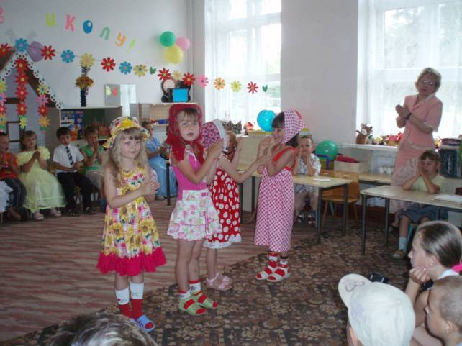
На базе школы в течение 5 лет функционирует группа кратковременного пребывания, которая создана для подготовки детей к школе. Но дети здесь не только получают начальные знания, они учатся посредством игр жить и работать в коллективе.

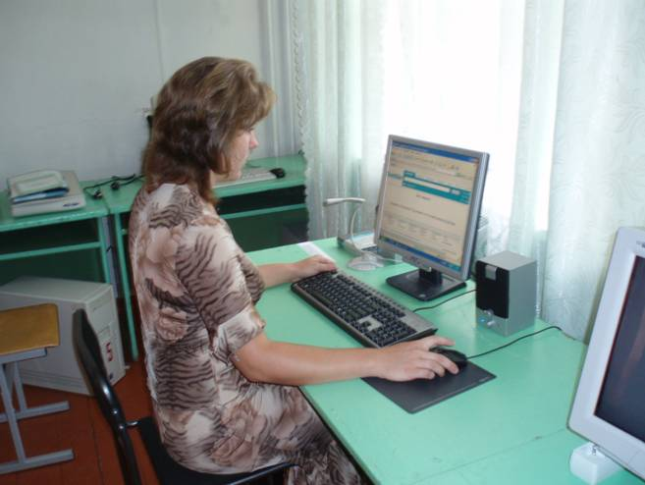
В рамках ПНП «Образование» школой получен компьютер для подключения к сети Интернет. В августе этого года, школа была подключена к скоростному Интернету, что позволило администрации школы начать формирование единого информационного пространства

В школе активно работает научное общество учащихся. Наиболее проявила себя в работе секция общественных дисциплин и лингвистическая. Учащиеся, члены НОУ, являются основным звеном в подготовке и участии в школьных, районных и зональных олимпиадах. В течение учебного года ими были подготовлено 34 реферата, более 30 докладов и сообщений. Проводимая ребятами исследовательская деятельность, позволила им принять участие в краевых и федеральных конкурсах различных направлений и стать победителями в двух Всероссийских конкурсах.

На базе школы создан оздоровительный центр, осуществляющий комплексные мероприятия (дни Здоровья, занятия ЛФК, родительский лекторий) по предупреждению и лечению различных заболеваний, просвещение учителей и родителей в вопросах ведения здорового образа жизни

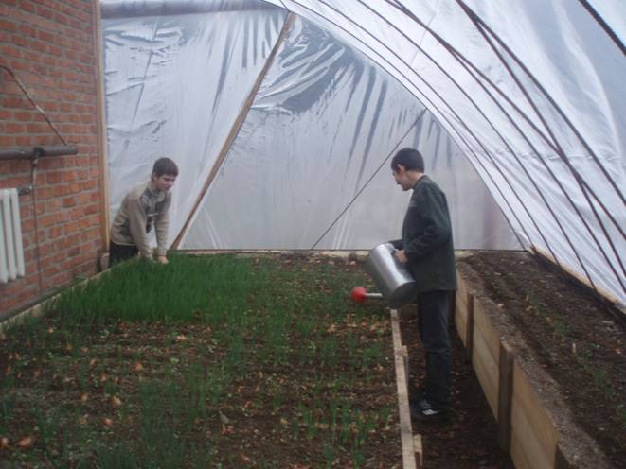
Силами учащихся и коллектива школы построена мини-теплица, в которой выращивается лук, петрушка, укроп, ранний редис. Овощи ребята для своей столовой вырастили сами, на своем школьном огороде. Только помидоров собрали более 600 кг, огурцов 75 кг., а еще капуста, морковь. В саду детьми собрано 1000 кг яблок. С площади 0,26га собрано 250 кг зимнего чеснока. Распахан пустующий участок площадью 1 га и засажен подсолнечником.

В школе созданы условия для внеурочной деятельности обучающихся и организации дополнительного образования. Ребята нашей школы имеют возможность посещать множество кружков и секций различных направлений (художественные, спортивные, технический, декоративно-прикладные и т.д.), где они реализуют свои творческие, интеллектуальные потребности, способности в различных школьных мероприятиях, конкурсах, викторинах. Все действующие кружки, секции, клубы доступны учащимся школы и работают на бесплатной основе.

В школе проводится большая работа по гражданскому и патриотическому воспитанию школьников. Клуб «Милосердие» ведет поисковую работу, организует помощь ветеранам ВОВ и труда.
Учащиеся с большим удовольствием принимают участие в районных мероприятиях, таких как военно-спортивная игра «Зарница», «А ну-ка, парни!», занимают призовые места

4. Расширение общественного участия в управлении образованием

Общественным органом управления школы является Совет школы. Им руководит учитель истории Ампилогова Л. В., - орган действенный и активный. На заседаниях Совета решаются вопросы управления школой и учебно-воспитательным процессом. Родители совместно с учащимися принимают активное участие в работе Совета школы.

